“Je wilt mensen welkom heten, niet overvallen”

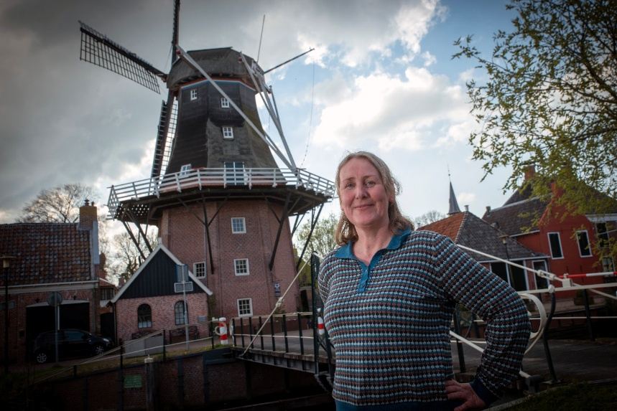

Wanneer iemand verhuist naar een verpleeghuis, staat de wereld even stil. Wat ooit vanzelfsprekend was, verandert onomkeerbaar. Juist in dat kwetsbare moment wil je als organisatie niet alleen informeren, maar vooral nabij zijn. Vanuit die gedachte ontstond binnen het netwerk het initiatief om een nieuwe welkomsttekst te schrijven. Sjoukje herinnert zich nog goed waar het begon.

“Van verschillende kanten werd aan de bel getrokken,” vertelt ze. “Op de zorglocaties vroegen naasten aan medewerkers: moet het echt zo, meteen bij binnenkomst? Zo veel informatie over de stervensfase, en dan ook nog op zo’n confronterende manier?”

De bestaande brochure over palliatieve zorg die uitgereikt werd bij opname was inhoudelijk compleet, maar sloot emotioneel niet aan. Veel tekst, een zakelijke toon en indringende beelden zorgden ervoor dat families zich eerder overvallen dan welkom voelden.

“Voor medewerkers is het logisch dat we kijken vanuit de palliatieve zorgvisie, maar voor familie voelt het als een koude douche. Terwijl je juist in die fase behoefte hebt aan zachtheid.”

Een zoektocht naar de juiste toon
De eerste stap was een begeleidende brief, een poging om de scherpe randen van de bestaande informatie te verzachten.
“We wilden wel blijven uitleggen wat er komt kijken bij het levenseinde,” zegt Sjoukje, “maar dan op een warme, vriendelijke manier.”

Die tussenoplossing hielp, maar was niet voldoende. De spanning bleef voelbaar: de toon van de brief botste met die van de oorspronkelijke brochure. Uiteindelijk kwam vanuit de organisatie een heldere wens: kan er niet één geheel nieuw boekje komen, met die warme toon als uitgangspunt? Dat bleek makkelijker gezegd dan gedaan.
“Een brief van 200 woorden schrijven is echt iets anders dan een hele brochure,” zegt Sjoukje eerlijk. “Ik liep daar best op vast.”

Van ongemak naar samenwerking
De doorbraak kwam onverwacht, tijdens een gesprek op een parkeerplaats. Daar ontstond het idee om de vraag breder te trekken: leeft deze behoefte ook bij andere organisaties?

Dat bleek zo te zijn. Binnen het netwerk ontstond draagvlak en vanuit het consortium Ligare hebben we toen middelen gekregen om het professioneel aan te pakken met een tekstschrijver en fotograaf.

Wat volgde was een intensief, maar waardevol proces. Een diverse gebruikersgroep werd samengesteld: leden van de cliëntenraad, zorgmedewerkers, een familielid, een communicatieadviseur en collega’s vanuit kwaliteit en beleid.
“Het was soms chaotisch,” blikt Sjoukje terug met een glimlach. “Zoveel stemmen, zoveel perspectieven, en ook veel vragen over hoe en wanneer je zo’n brochure inzet.”

Maar juist in die veelheid zat de kracht. De tekstschrijver wist de kern te vangen en bracht rust en samenhang aan.

Een brochure die ademt
Het resultaat is een brochure die niet alleen informeert, maar ook ruimte laat.

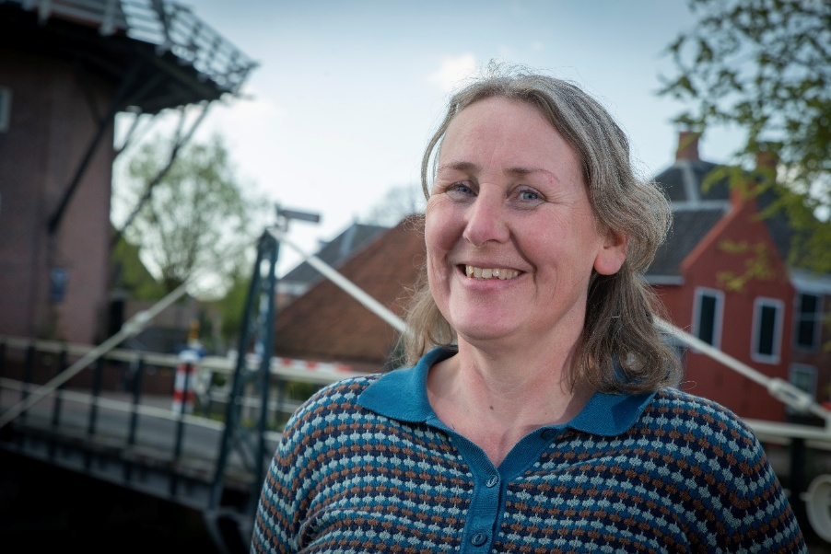

“Er zit nu een mooie balans in, een warm welkom, uitleg waar nodig, en verwijzingen voor wie meer wil weten.”

De toon is vriendelijk, toegankelijk en menselijk, zonder de realiteit uit de weg te gaan.
“Je voelt niet de neiging om in de weerstand te schieten,” vult Jacqueline aan. “En dat is precies wat je wilt, bij zo’n gevoelig onderwerp.”

Wat ook meespeelde: de brochure moest passen bij verschillende behoeften.
“Sommige mensen willen alles weten,” zegt Sjoukje. “Anderen juist niet te veel. We hebben geprobeerd dat iedereen er iets in kan vinden.”

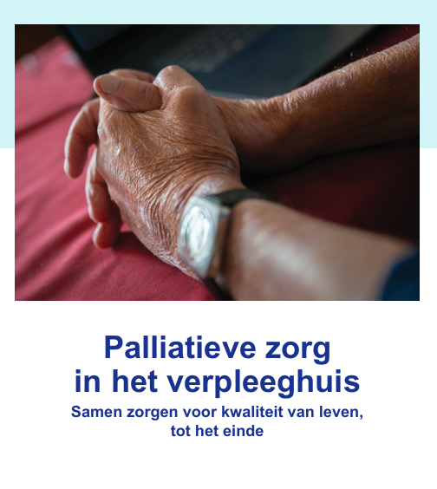
Meer dan een boekje
De brochure is nog maar net klaar en wordt al enthousiast in het netwerk ontvangen. Organisaties tonen interesse en denken na over hoe ze de brochure kunnen inzetten, welke elementen ze kunnen overnemen en hoe die kan worden aangepast aan de eigen huisstijl. Volgens Sjoukje zit de waarde niet alleen in het eindproduct, maar ook in wat het uitstraalt.

“Het laat zien dat we samenwerken als netwerk. Dat we kennis delen en proberen om in de keten één lijn te vinden. Dat geeft vertrouwen, voor professionals én voor families.”

“Als informatie een beetje uniform is, helpt dat enorm. Het maakt de overgang tussen organisaties minder groot.”

Een warm begin van een moeilijke fase
De komende periode wordt spannend: hoe gaat de brochure in de praktijk landen? Wie reikt hem uit, op welk moment, en hoe wordt hij ontvangen? Maar één ding staat vast: de intentie is helder.
“We willen mensen een warm welkom geven in het verpleeghuis,” zegt Sjoukje. “En hen ondersteunen in alles wat er op hen afkomt. Niet alleen met informatie, maar ook met gevoel.”

Wat begon als een ongemak, groeide uit tot een gezamenlijk gedragen product. Een brochure die niet alleen vertelt wat er komt, maar vooral laat voelen: je staat er niet alleen voor.

Sjoukje Eringa werkt als geestelijk verzorger binnen De Hoven. Nieuwsgierig naar de brochure? Kijk hier.

